INDICAÇÃO Nº 05124/2013

Sugere ao Poder Executivo Municipal a realização de melhorias visando a colocação de Iluminação no final da Rua Cassiano Ricardo no bairro Santa Inês.

Excelentíssimo Senhor Prefeito Municipal,

Nos termos do Art. 108 do Regimento Interno desta Casa de Leis, dirijo - me a Vossa Excelência para sugerir que, por intermédio do Setor competente, seja realizado melhorias visando a colocação de iluminação no final da Rua Cassiano Ricardo no bairro Santa Inês, neste município.

Justificativa:

Munícipes procuraram o vereador para relatar que há total falta de segurança no local e o mesmo é muito escuro. Moradores pedem por melhorias como iluminação para que o referido local seja mais seguro. O final da rua é ponto de encontro de pessoas em atitude suspeitas.

Plenário “Dr. Tancredo Neves”, em 16 de setembro de 2.013.

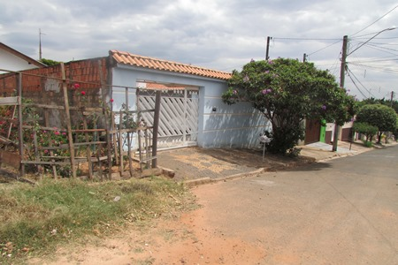

Celso Ávila

-vereador-

